# Lý thuyết Bài 13: Hiệp hội các quốc gia Đông Nam Á

**Lý thuyết Địa lí 11 Bài 13: Hiệp hội các quốc gia Đông Nam Á**  
**A. Lý thuyết Địa lí 11 Bài 13: Hiệp hội các quốc gia Đông Nam Á**  
**I. MỤC TIÊU VÀ CƠ CHẾ HOẠT ĐỘNG CỦA ASEAN**  
**1. Quá trình hình thành và phát triển**  
- Hiệp hội các quốc gia Đông Nam Á (ASEAN) được thành lập vào ngày 8/8/1967 tại Băng Cốc (Thái Lan) với sự tham gia của 5 quốc gia thành viên ban đầu là: Inđônêxia, Malaixia, Philíppin, Xingapo và Thái Lan.  
- Năm 2021, ASEAN gồm 10 thành viên, các thành viên gia nhập sau này gồm: Brunây (năm 1984), Việt Nam (năm 1995), Lào và Mianma (năm 1997), Campuchia (năm 1999).  
- Ngày 22/11/2015, trong cuộc họp thượng đỉnh tại thủ đô Cuala Lămpơ (Malaixia), lãnh đạo các quốc gia ASEAN đã kí kết tuyên bố chung, chính thức thành lập Cộng đồng ASEAN.  
- Cộng đồng ASEAN đã chính thức trở thành một thực thể pháp lí vào ngày 31/12/2015.  
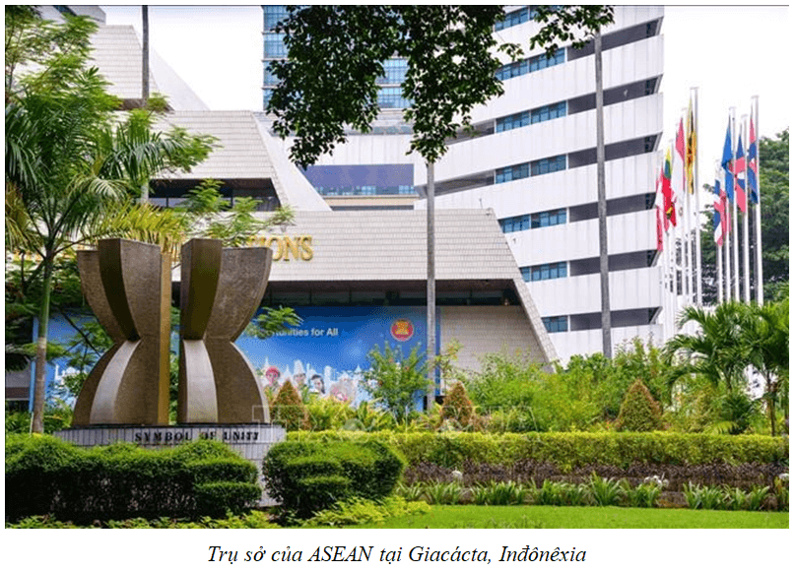  
**2. Mục tiêu hoạt động**  
- Hiện nay, ASEAN đang chuyển sang giai đoạn phát triển mới dựa trên cơ sở pháp lí là Hiến chương ASEAN (có hiệu lực từ ngày 15/12/2008).  
- Hiến chương ASEAN đã khẳng định lại các mục tiêu cơ bản trong Tuyên bố ASEAN (gọi là Tuyên bố Băng Cốc) vào năm 1967, đồng thời bổ sung thêm 15 mục tiêu nhằm phù hợp với tình hình mới.  
- Các mục tiêu chính của ASEAN được quy định trong Hiến chương bao gồm:  
+ Thúc đẩy tăng trưởng kinh tế, tiến bộ xã hội và phát triển văn hóa của các nước thành viên, thu hẹp khoảng cách phát triển.  
+ Thúc đẩy hòa bình và ổn định trong khu vực, duy trì một khu vực không có vũ khí hạt nhân và vũ khí huỷ diệt hàng loạt.  
+ Thúc đẩy hợp tác, tích cực và hỗ trợ lẫn nhau giữa các nước thành viên về vấn đề cùng quan tâm (kinh tế, văn hóa, xã hội, giáo dục, khoa học, hành chính,...).  
+ Duy trì hợp tác chặt chẽ cùng có lợi giữa ASEAN với các nước hoặc tổ chức quốc tế khác.  
- **Mục tiêu chung**: đoàn kết và hợp tác vì một ASEAN hòa bình, an ninh, ổn định, cùng phát triển hướng đến “Một Tầm nhìn, Một Bản sắc, Một Cộng đồng”  
**2. Cơ chế hoạt động**  
♦ Cơ chế hoạt động của ASEAN tuân theo các nguyên tắc bảo đảm được mục tiêu và được thể hiện qua hoạt động của các cơ quan ASEAN.  
**- Cấp cao ASEAN:**  
+ Đây là cơ quan hoạch định chính sách cao nhất của ASEAN.  
+ Cơ quan này xem xét, đưa ra các chỉ đạo về chính sách và quyết định các vấn đề quan trọng liên quan đến việc thực hiện các mục tiêu của ASEAN, đến lợi ích của các quốc gia thành viên.  
+ Hội nghị Cấp cao ASEAN được tổ chức hai lần một năm do quốc gia thành viên giữ chức Chủ tịch ASEAN chủ trì tổ chức và có thể được triệu tập khi cần thiết.  
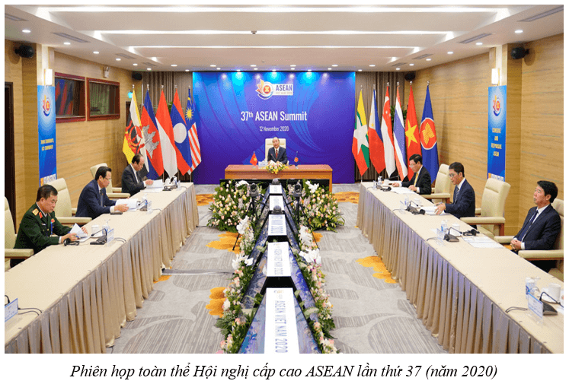  
**- Hội đồng Điều phối ASEAN:**  
+ Hội đồng bao gồm các Bộ trưởng ngoại giao ASEAN;  
+ Hội đồng Điều phối ASEAN có nhiệm vụ: chuẩn bị các cuộc họp Cấp cao ASEAN; điều phối việc thực hiện các thoả thuận và quyết định của Hội nghị Cấp cao ASEAN; xem xét và theo dõi tổng thể tất cả các hoạt động của ASEAN.  
**- Các Hội đồng Cộng đồng ASEAN:**  
+ Bao gồm: Hội đồng Cộng đồng Chính trị - An ninh ASEAN; Hội đồng Cộng đồng kinh tế ASEAN; Hội đồng Cộng đồng Văn hóa - Xã hội ASEAN.  
+ Các Hội đồng Cộng đồng ASEAN có nhiệm vụ đảm bảo việc thực hiện các quyết định có liên quan của Hội nghị Cấp cao ASEAN, điều phối công việc trong các lĩnh vực phụ trách.  
- **Các cơ quan chuyên ngành cấp Bộ trưởng ASEAN:** các cơ quan này thực hiện những thoả thuận và quyết định của Cấp cao ASEAN trong phạm vi phụ trách; tăng cường hợp tác trong các lĩnh vực thuộc phạm vi chức trách để hỗ trợ liên kết và xây dựng Cộng đồng ASEAN.  
- Ngoài ra, tham gia điều hành ASEAN còn có:  
+ Tổng Thư kí ASEAN và Ban thư kí ASEAN;  
+ Uỷ ban Đại diện thường trực bên cạnh ASEAN;  
+ Ban thư kí ASEAN quốc gia;  
+ Cơ quan Nhân quyền ASEAN;  
+ Quỹ ASEAN.  
**II. MỘT SỐ HỢP TÁC TRONG ASEAN**  
♦ **Hợp tác về kinh tế**  
- Các cơ chế hợp tác về phát triển kinh tế trong khối ASEAN khá đa dạng:  
+ Thông qua các diễn đàn như Diễn đàn kinh tế ASEAN.  
+ Thông qua các hiệp ước, hiệp định như Hiệp định Đối tác Kinh tế Toàn diện Khu vực (RCEP).  
+ Thông qua các hội nghị như Hội nghị Bộ trưởng Kinh tế ASEAN.  
+ Thông qua các chương trình, dự án như hợp tác giữa các nước thành viên về phát triển giao thông vận tải.  
- Ngoài hợp tác với các nước trong khối, ASEAN còn thực hiện hợp tác ngoại khối, như:  
+ Diễn đàn Biển ASEAN mở rộng;  
+ Hiệp định khung về hợp tác kinh tế toàn diện ASEAN - Trung Quốc;  
+ Hiệp định Đối tác Kinh tế Toàn diện ASEAN - Nhật Bản;  
+ Hiệp định Thương mại tự do ASEAN - EU,...  
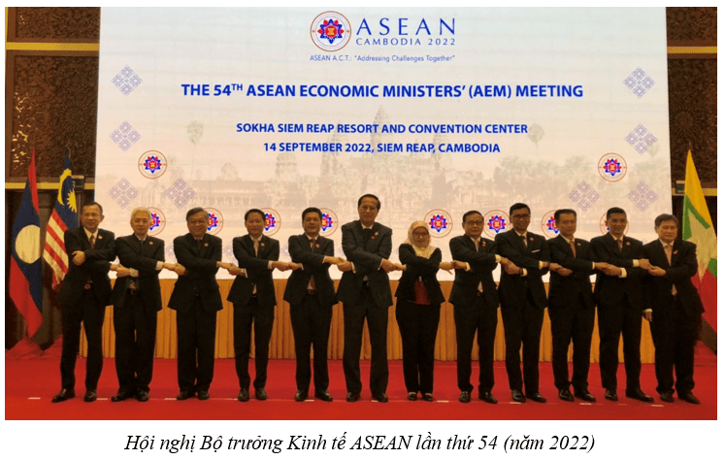  
♦ **Hợp tác về văn hóa**  
- Các cơ chế hợp tác phát triển văn hóa trong khối ASEAN cũng khá đa dạng:  
+ Thông qua các diễn đàn như Diễn đàn Văn hóa Thanh niên ASEAN.  
+ Thông qua các hội nghị như Hội nghị Bộ trưởng Văn hóa ASEAN, Hội nghị Hội đồng Cộng đồng Văn hóa - Xã hội ASEAN (ASCC).  
+ Thông qua các dự án hợp tác như Dự án hợp tác văn hóa đa dân tộc ASEAN.  
+ Thông qua các chương trình, dự án như các chương trình, dự án hợp tác trong lĩnh vực bảo tồn, phát huy di sản văn hóa.  
+ Thông qua các hoạt động giao lưu văn hóa như Liên hoan Âm nhạc truyền thống các nước ASEAN, Liên hoan phim ASEAN.  
- Ngoài ra, ASEAN còn thực hiện các hợp tác ngoại khối như: Hội nghị ASEAN - Nhật Bản, ASEAN - Hàn Quốc ở cấp Bộ trưởng trong lĩnh vực văn hóa nghệ thuật, Lễ hội văn hóa ASEAN - EU,...  
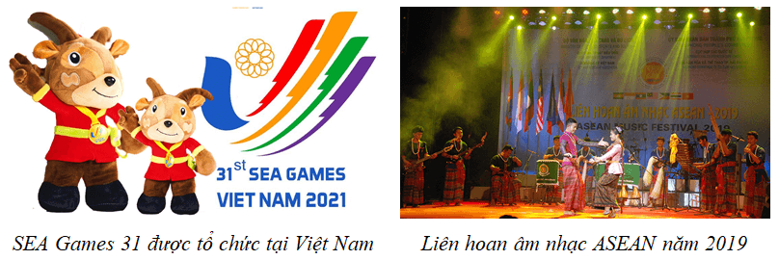  
**III. THÀNH TỰU VÀ THÁCH THỨC CỦA ASEAN**  
**1. Thành tựu**  
- Về kinh tế:  
+ ASEAN đã xây dựng được các cơ chế hợp tác, mở rộng hợp tác giữa các nước thành viên trong khối, cũng như giữa ASEAN với các nước ngoài khối.  
+ Các nền kinh tế trong khu vực đã có sự liên kết, hợp tác đa ngành, đa lĩnh vực.  
+ Trong giai đoạn 2000 - 2020, tổng GDP của khu vực tăng từ 614,7 tỉ USD lên 3083,3 tỉ USD, tăng trưởng GDP trung bình năm đạt 5,3%.  
- Về xã hội:  
+ Chất lượng cuộc sống của người dân được nâng cao. Một số nước có HDI ở mức rất cao, như Xingapo, Brunây, Malaixia, Thái Lan,...  
+ Các vấn đề giáo dục, y tế cũng không ngừng được cải thiện. Năm 2021, số năm đi học trung bình của người dân từ 25 tuổi trở lên là 8,3 năm. Vấn đề việc làm cho người lao động từng bước được giải quyết.  
- Về khai thác tài nguyên và môi trường: các nước thành viên đang chung tay giải quyết các vấn đề về quản lí tài nguyên nước, bảo tồn tài nguyên thiên nhiên và đa dạng sinh học, ô nhiễm môi trường biển, biến đổi khí hậu,...  
- Về giữ vững chủ quyền và an ninh khu vực:  
+ Các nước thành viên đã tạo dựng được môi trường hòa bình, ổn định trong khu vực.  
+ Các nước cũng đã đạt được thoả thuận Tuyên bố về ứng xử của các Bên ở Biển Đông (DOC).  
**2. Thách thức**  
- Về kinh tế:  
+ Có sự chênh lệch lớn về trình độ phát triển kinh tế giữa một số nước thành viên.  
+ Quy mô nền kinh tế của từng nước trong ASEAN vẫn còn nhỏ, gây khó khăn trong cạnh tranh với các trung tâm kinh tế khác trên thế giới.  
- Về đời sống xã hội:  
+ Có sự chênh lệch đáng kể về thu nhập bình quân đầu người giữa các nước.  
+ Tình trạng thất nghiệp, thiếu việc làm ở khu vực đô thị.  
- Về khai thác tài nguyên và môi trường:  
+ Việc sử dụng tài nguyên thiên nhiên còn chưa hợp lí;  
+ Tình trạng ô nhiễm môi trường còn xảy ra ở nhiều quốc gia.  
- Việc giữ vững chủ quyền và an ninh khu vực, vấn đề giải quyết tranh chấp ở Biển Đông vẫn còn tồn tại.  
**IV. VIỆT NAM TRONG QUÁ TRÌNH HỘI NHẬP ASEAN**  
**1. Sự hợp tác giữa Việt Nam và ASEAN**  
♦ Ngày 28/7/1995, Việt Nam chính thức gia nhập ASEAN.  
♦ Đến nay, Việt Nam đã tham gia hợp tác ở tất cả các lĩnh vực của ASEAN như kinh tế, văn hóa, khai thác tài nguyên và môi trường, an ninh khu vực,...  
*- Hợp tác thông qua các diễn đàn,* như:  
+ Diễn đàn Kinh tế ASEAN;  
+ Diễn đàn Văn hóa Thanh niên ASEAN;  
+ Diễn đàn Du lịch ASEAN;  
+ Diễn đàn Biển ASEAN;…  
*- Hợp tác thông qua các hiệp ước, hiệp định, tuyên bố,...* như:  
+ Hiệp ước về Khu vực Đông Nam Á không vũ khí hạt nhân;  
+ Hiệp định Đối tác Kinh tế Toàn diện Khu vực (RCEP);  
+ Hiệp định Thương mại Hàng hoá ASEAN (ATIGA);  
+ Tuyên bố về ứng xử của các Bên ở Biển Đông (DOC);...  
*- Hợp tác thông qua các hội nghị,* như:  
+ Hội nghị Bộ trưởng Kinh tế ASEAN;  
+ Hội nghị Bộ trưởng Văn hóa ASEAN;  
+ Hội nghị Hội đồng Cộng đồng Văn hóa - Xã hội ASEAN (ASCC);  
+ Hội nghị Bộ trưởng Môi trường ASEAN;  
+ Hội nghị Bộ trưởng Quốc phòng các nước ASEAN (ADMM);…  
*- Hợp tác thông qua các dự án,*như:  
+ Dự án hợp tác về Mạng lưới điện ASEAN;  
+ Dự án hợp tác văn hóa đa dân tộc ASEAN;  
+ Chương trình nghị sự phát triển bền vững;...  
*- Hợp tác thông qua các hoạt động văn hóa, thể thao,* như:  
+ Giao lưu văn hóa, nghệ thuật ASEAN mở rộng;  
+ Giao lưu thể thao văn hóa, thể thao kỉ niệm 50 năm ngày thành lập ASEAN;  
+ Tham dự Đại hội Thể thao Đông Nam Á (SEA Games);...  
**2. Vai trò của Việt Nam trong ASEAN**  
- Việt Nam được đánh giá là một trong những thành viên tích cực nhất, đưa ra nhiều sáng kiến nhằm thúc đẩy tăng cường liên kết nội và ngoại khối, đóng góp chủ động vào sự phát triển chung của cộng đồng.  
- Vai trò của Việt Nam trong ASEAN được thể hiện thông qua một số phương diện sau:  
+ Mở rộng khối, như thúc đẩy sự kết nạp các nước Lào, Mianma và Campuchia vào ASEAN;  
+ Cùng các nước ASEAN mở rộng quan hệ hợp tác nội khối, khu vực và quốc tế;  
+ Đảm nhiệm vai trò Chủ tịch luân phiên của ASEAN (năm 2010 và 2020);  
+ Đăng cai tổ chức thành công nhiều hội nghị, tiêu biểu là: Hội nghị Cấp cao ASEAN (năm 1998, 2010, 2020), Hội nghị Bộ trưởng Giáo dục ASEAN (năm 2022).  
+ Thúc đẩy sự phát triển kinh tế, văn hóa, xã hội và giải quyết các vấn đề của khu vực, như: tham gia vào quá trình hình thành các liên kết kinh tế, quảng bá hình ảnh du lịch ASEAN như một điểm đến chung, thúc đẩy giáo dục về biến đổi khí hậu,...  
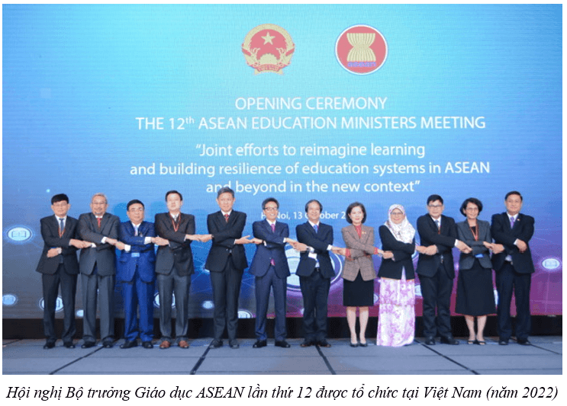  
**B. Bài tập Địa lí 11 Bài 13: Hiệp hội các quốc gia Đông Nam Á**  
**Câu 1.** Quốc gia nào sau đây**không** phải nước đầu tiên tham gia thành lập ASEAN?  
A. Thái Lan.  
B. Việt Nam.  
C. Xin-ga-po.  
D. Phi-lip-pin.  
**Hiển thị đáp án**  
  
**Chọn B**  
Hiệp hội các quốc gia Đông Nam Á (The Association of Southeast Asian Nations ASEAN) được thành lập vào ngày 8 - 8 - 1967 tại Băng Cốc (Thái Lan) với sự tham gia của 5 quốc gia thành viên ban đầu là In-đô-nê-xi-a, Ma-lai-xi-a, Phi-líp-pin, Xin-ga-po và Thái Lan. Năm 2021, ASEAN gồm 10 thành viên, các thành viên gia nhập sau này gồm Bru-nây (năm 1984), Việt Nam (năm 1995), Lào và Mi-an-ma (năm 1997), Cam-pu-chia (năm 1999).  
  
  
**Câu 2.** Việt Nam chính thức gia nhập ASEAN vào năm  
A. 1967.  
B. 1984.  
C. 1995.  
D. 1997.  
**Hiển thị đáp án**  
  
**Chọn C**  
Hiệp hội các quốc gia Đông Nam Á (The Association of Southeast Asian Nations ASEAN) được thành lập vào ngày 8 - 8 - 1967 tại Băng Cốc (Thái Lan) với sự tham gia của 5 quốc gia thành viên ban đầu là In-đô-nê-xi-a, Ma-lai-xi-a, Phi-líp-pin, Xin-ga-po và Thái Lan. Năm 2021, ASEAN gồm 10 thành viên, các thành viên gia nhập sau này gồm Bru-nây (năm 1984), Việt Nam (năm 1995), Lào và Mi-an-ma (năm 1997), Cam-pu-chia (năm 1999).  
  
  
**Câu 3.** Quốc gia nào có GDP bình quân đầu người thấp nhất trong các quốc gia sau đây?  
A. Cam-pu-chia.  
B. Lào.  
C. Việt Nam.  
D. Mi-an-ma.  
**Hiển thị đáp án**  
  
**Chọn D**  
Trong khi GDP bình quân đầu người theo giá thực tế của Xin-ga-po rất cao (25 207 USD), thì ở nhiều quốc gia chỉ số này lại rất thấp (Mi-an-ma 166 USD, Cam-pu-chia 358 USD, Lào 423 USD, Việt Nam 553 USD).  
  
  
**Câu 4.** Các quốc gia nào sau đây tham gia thành lập Hiệp hội các quốc gia Đông Nam Á?  
A. Thái Lan, In-đô-nê-xi-a, Ma-lai-xi-a, Phi-lip-pin, Xin-ga-po.  
B. Thái Lan, In-đô-nê-xi-a, Mi-an-ma, Phi-lip-pin, Xin-ga-po.  
C. Thái Lan, In-đô-nê-xi-a, Mi-an-ma, Việt Nam, Xin-ga-po.  
D. Thái Lan, Xin-ga-po, In-đô-nê-xi-a, Ma-lai-xi-a, Việt Nam.  
**Hiển thị đáp án**  
  
**Chọn A**  
Hiệp hội các quốc gia Đông Nam Á (The Association of Southeast Asian Nations ASEAN) được thành lập vào ngày 8 - 8 - 1967 tại Băng Cốc (Thái Lan) với sự tham gia của 5 quốc gia thành viên ban đầu là In-đô-nê-xi-a, Ma-lai-xi-a, Phi-líp-pin, Xin-ga-po và Thái Lan. Năm 2021, ASEAN gồm 10 thành viên, các thành viên gia nhập sau này gồm Bru-nây (năm 1984), Việt Nam (năm 1995), Lào và Mi-an-ma (năm 1997), Cam-pu-chia (năm 1999).  
  
  
**Câu 5.** Hiệp hội các nước Đông Nam Á được thành lập vào thời gian nào sau đây?  
A. 1967.  
B. 1977.  
C. 1995.  
D. 1997.  
**Hiển thị đáp án**  
  
**Chọn A**  
Hiệp hội các quốc gia Đông Nam Á (The Association of Southeast Asian Nations ASEAN) được thành lập vào ngày 8 - 8 - 1967 tại Băng Cốc (Thái Lan) với sự tham gia của 5 quốc gia thành viên ban đầu là In-đô-nê-xi-a, Ma-lai-xi-a, Phi-líp-pin, Xin-ga-po và Thái Lan. Năm 2021, ASEAN gồm 10 thành viên, các thành viên gia nhập sau này gồm Bru-nây (năm 1984), Việt Nam (năm 1995), Lào và Mi-an-ma (năm 1997), Cam-pu-chia (năm 1999).  
  
  
  
  
   
  
  
**Câu 6.** Khi mới thành lập, các quốc gia hợp tác chủ yếu trong lĩnh vực nào sau đây?  
A. Kinh tế.  
B. Quân sự.  
C. Thể thao.  
D. Chính trị.  
**Hiển thị đáp án**  
  
**Chọn A**  
Ngày 8/8/1967, Hiệp hội các quốc gia Đông Nam Á (ASEAN) được thành lập trên cơ sở Tuyên bố Băng-cốc với mục tiêu là tăng cường hợp tác kinh tế, văn hoá - xã hội giữa các nước thành viên, tạo điều kiện cho các nước hội nhập sâu hơn với khu vực và thế giới. Đến năm 1971, ASEAN ra Tuyên bố về Khu vực Hòa bình, Tự do và Trung lập, nhấn mạnh quyết tâm của các nước ASEAN trong việc đảm bảo việc công nhận và tôn trọng Đông Nam Á là một khu vực hòa bình, tự do và trung lập,…  
  
  
**Câu 7.** Thách thức nào sau đây thường **không**xuất hiện ở các nước ASEAN hiện nay?  
A. Các nước có trình độ phát triển chênh lệch.  
B. Vấn đề người nhập cư, chảy máu chất xám.  
C. Tình trạng đói nghèo, thiếu việc làm ở đô thị.  
D. Sử dụng tài nguyên thiên nhiên chưa hợp lí.  
**Hiển thị đáp án**  
  
**Chọn B**  
Các thách thức của ASEAN hiện nay là:  
- Về kinh tế, có sự chênh lệch lớn về trình độ phát triển kinh tế giữa một số nước thành viên. Quy mô nền kinh tế của từng nước trong ASEAN vẫn còn nhỏ, gây khó khăn trong cạnh tranh với các trung tâm kinh tế khác trên thế giới.  
- Về đời sống xã hội, có sự chênh lệch đáng kể về thu nhập bình quân đầu người giữa các nước. Bên cạnh đó là tình trạng thất nghiệp, thiếu việc làm ở khu vực đô thị.  
- Về khai thác tài nguyên và môi trường, việc sử dụng tài nguyên thiên nhiên còn chưa hợp lí, tình trạng ô nhiễm môi trường còn xảy ra ở nhiều quốc gia.  
  
  
**Câu 8.** ASEAN tạo ra một môi trường hòa bình và ổn định là cơ sở vững chắc để  
A. phát triển kinh tế biển.  
B. phát triển kinh tế - xã hội.  
C. phát triển ngành vũ trụ.  
D. đa dạng cơ cấu kinh tế.  
**Hiển thị đáp án**  
  
**Chọn B**  
Môi trường phát triển ổn định là cơ sở nền tảng vững chắc cho sự phát triển của các hoạt động kinh tế - xã hội. Môi trường ổn định thì các hoạt động khai thác, sản xuất, trao đổi sản phẩm dịch vụ mới có thể hoạt động thuận lợi và hiệu quả; đời sống xã hội diễn ra bình thường. Môi trường ổn định cũng là cơ sở để các nhà đầu tư nước ngoài đặt cơ sở sản xuất lâu dài ở các nước đang phát triển và ngược lại.  
  
  
**Câu 9.** Quốc gia nào sau đây nằm ở bộ phận Đông Nam Á lục địa?  
A. Bru-nây.  
B. Ma-lai-xi-a.  
C. Thái Lan.  
D. In-đô-nê-xi-a.  
**Hiển thị đáp án**  
  
**Chọn C**  
Quốc gia nằm ở bộ phận Đông Nam Á lục địa là Thái Lan. Các quốc gia còn lại đều thuộc Đông Nam Á hải đảo.  
  
  
**Câu 10.** Đối với ASEAN, việc xây dựng “Khu vực thương mại tự do ASEAN” (AFTA) là việc làm thuộc lĩnh vực nào sau đây?  
A. Mục tiêu hợp tác.  
B. Cơ chế hợp tác.  
C. Thành tựu hợp tác.  
D. Hạn chế hợp tác.  
**Hiển thị đáp án**  
  
**Chọn B**  
Khu vực Mậu dịch Tự do ASEAN là một hiệp định thương mại tự do (FTA) đa phương giữa các nước trong khối ASEAN. Theo đó, sẽ thực hiện tiến trình giảm dần thuế quan xuống 0-5%, loại bỏ dần các hàng rào thuế quan đối với đa phần các nhóm hàng và hài hòa hóa thủ tục hải quan giữa các nước. Đây là một phần quan trọng trong cơ chế hợp tác giữa các nước trong khu vực ASEAN.  
  
  
**Câu 11.** Cán cân xuất - nhập khẩu của khối ASEAN đạt giá trị dương (xuất siêu) là thành tựu về mặt  
A. văn hóa.  
B. xã hội.  
C. kinh tế.  
D. chính trị.  
**Hiển thị đáp án**  
  
**Chọn C**  
Cán cân xuất - nhập khẩu của khối ASEAN đạt giá trị dương (xuất siêu) là thành tựu về mặt kinh tế.  
  
  
**Câu 12.** Cơ chế hợp tác của ASEAN **không**có biểu hiện nào sau đây?  
A. Thông qua các diễn đàn.  
B. Tổ chức sản xuất vũ khí.  
C. Tổ chức các hội nghị.  
D. Các dự án, chương trình.  
**Hiển thị đáp án**  
  
**Chọn B**  
Cơ chế hợp tác của ASEAN rất phong phú và đa dạng là nhằm đảm bảo thực hiện các mục tiêu ASEAN. Đó là, thông qua các diễn đàn, kí kết các hiệp ước, tổ chức các hội nghị, các dự án, chương trình phát triển, các hoạt động văn hóa - thể thao - du lịch, xây dựng “Khu vực thương mại tự do ASEAN”,… Không có tổ chức hay liên kết sản xuất các loại vũ khí.  
  
  
**Câu 13.** Quốc gia nào sau đây là thành viên chính thức cuối cùng của ASEAN đến thời điểm này?  
A. Đông Ti-mo.  
B. Lào.  
C. Cam-pu-chia.  
D. Việt Nam.  
**Hiển thị đáp án**  
  
**Chọn C**  
Việt Nam gia nhập ASEAN năm 1995, Lào và Mi-an-ma gia nhập ASEAN năm 1997; Cam-pu-chia gia nhập ASEAN năm 1999 và Đông Ti-mo chưa gia nhập ASEAN. Như vậy, Cam-pu-chia là quốc gia chính thức trở thành thành viên chính thức của ASEAN cuối cùng vào thời điểm này.  
  
  
**Câu 14.** Về kinh tế, Việt Nam xuất khẩu gạo sang các quốc gia nào sau đây trong cộng đồng ASEAN?  
A. In-đô-nê-xi-a, Phi-lip-pin và Ma-lai-xi-a.  
B. In-đô-nê-xi-a, Cam-pu-chia và Ma-lai-xi-a.  
C. Cam-pu-chia, Xin-ga-po và Ma-lai-xi-a.  
D. Bru-nây, Phi-lip-pin và Ma-lai-xi-a.  
**Hiển thị đáp án**  
  
**Chọn A**  
Về kinh tế, Việt Nam xuất khẩu gạo sang In-đô-nê-xi-a, Phi-lip-pin và Ma-lai-xi-a, tham gia nhiều dự án phát triển kinh tế khu vực, hàng hóa nhập khẩu chủ yếu của nước ta từ khu vực là phân bón, thuốc trừ sâu, hàng tiêu dùng,…  
  
  
**Câu 15.** Nhận định nào sau đây **không** phải cơ sở hình thành ASEAN?  
A. Do sức ép cạnh tranh giữa các khu vực trên thế giới.  
B. Có chung mục tiêu, lợi ích phát triển kinh tế, xã hội.  
C.Việc sử dụng chung một loại tiền tệ trong giao dịch.  
D. Sự tương đồng về địa lí và văn hóa của các quốc gia.  
**Hiển thị đáp án**  
  
**Chọn C**  
- Các nước ASEAN có nhiều đặc điểm chung về vị trí địa lí nằm ở khu vực đông nam châu Á và có vị trí gần kề nhau, khí hậu nhiệt đới gió mùa, các nước đều tiếp giáp với biển (trừ Lào) thuận lợi cho giao lưu, hợp tác.  
- Đặc điểm văn hóa, xã hội có nhiều nét tương đồng văn hóa đa dạng nhiều màu sắc, mang đậm nét văn hóa phương Đông.  
- Mặt khác, trong xu thế toàn cầu hóa khu vực hóa hiện nay, việc liên kết giữa các quốc gia sẽ đem lại nhiều cơ hội lớn: liên kết hỗ trợ nhau phát triển để cùng đạt mục tiêu lợi ích chung về sự phát triển kinh tế - xã hội của các nước,…  
- Việc sử dụng chung đồng tiền không phải là cơ sở cho sự hợp tác liên kết giữa các nước.  
  
  
**Xem thêm tóm tắt lý thuyết Địa lí 11 sách Chân trời sáng tạo hay, chi tiết khác:**  
Lý thuyết Bài 14: Thực hành: Tìm hiểu hoạt động kinh tế đối ngoại Đông Nam Á  
Lý thuyết Bài 15: Tự nhiên, dân cư, xã hội và kinh tế Tây Á  
Lý thuyết Bài 16: Thực hành: Tìm hiểu về tài nguyên dầu mỏ và việc khai thác dầu mỏ ở Tây Nam Á  
Lý thuyết Bài 17: Vị trí địa lí, điều kiện tự nhiên, dân cư và xã hội Hoa Kỳ  
Lý thuyết Bài 18: Kinh tế Hoa Kỳ